平成26年1月7日
関係学校代表者様
輪之内中学校 男子バレーボール部顧問 伊藤広佳

伊吹杯 輪之内会場 12日(日)駐車場について

輪之内中体育館、輪之内勤労体育館が会場の皆様に連絡です。
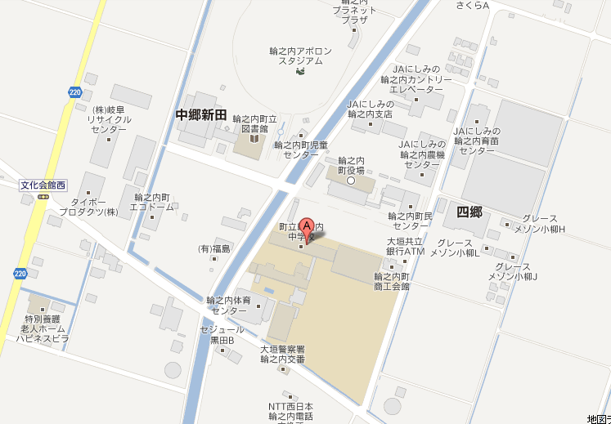
伊吹杯の1日目、1月12日(日)ですが、会場に２番近い駐車場である輪之内町文化センター駐車場が、成人式のため混雑が予想されます。つきましては、その100ｍほど東側の、輪之内町役場の駐車場をご利用いただきたいと存じます。(11日については役場駐車場は利用出初め式のため利用できません。)なお、中学校の駐車場については、役員、緊急車両などに活用したいため、保護者の方の駐車はご遠慮下さい。その旨、チーム関係者にお伝え願えればと存じます。よろしくお願いいたします。
12日(日)は、文化センター駐車場が
成人式のため混雑が予想されます。
東の役場駐車場をご利用下さい。
(※11日は使えます)
役場駐車場
こちらをご利用下さい。
輪之内中体育館
輪之内勤労者体育館

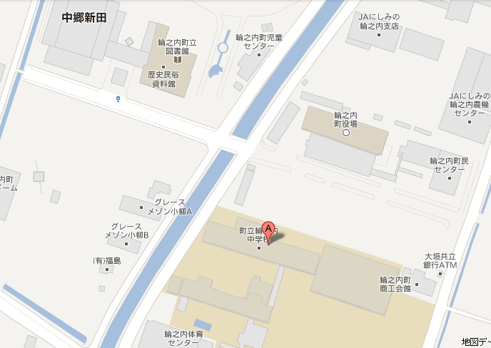
橋を渡ってすぐ
１2日混むだろう
文化センター
駐車場
役員
緊急車両のみ
中学
駐車場

輪之内町役場
駐車場

